ИНФОРМАЦИЈА
Земљиште Нови Сад, потес Рафинерија

Град/место | Нови Сад
Улица /кућни број | Потес Рафинерија, Пут шајкашког одреда
Опис непокретности | Земљиште – део парцеле катастарски број 820/1 КО Нови Сад 3 површине цца 900 m2
Намена- делатности | отворени магацински/складишни простор, паркирање возила
Временски период издавања (рок закупа) | 1 (једна) година уз могућност продужења
Имовинско-правни статус непокретности | У јавним евиденцијама о непокретностима и правима на њима земљиште представља део парцеле катастарски број 820/1 КО Нови Сад III у површини од 900m2 од укупне површине 14898 m2; Врста земљишта :градско грађевинско земљиште; Начин коришћења и катастарска класа: Земљиште под зградом и другим објектима у укупној површни од 1532 m2 и Земљиште уз зграду објекат у површни од 13366 m2;Облик својине на катастарској парцели је:приватна својина, носилац права својине:Нафтна индустрија Србије а.д. у делу 1/1 са уписанiм забележбама: Број предмета: 952-02-8-226-121/2020 од 22.1.2020. године забележба пријема захтева број 952-02-8-226-121/2020 промена настала рушењем објекта. подносилац захтева геодетска организација AB & CO Gеоsуsтемs dоо за НИС а.д. Нови Сад. време: 11:45 и Број предмета: 952-02-8-59/2016 од 04.04.2017. године ЗАБЕЛЕЖБА ДА ПРВОСТЕПЕНА ОДЛУКА БРОЈ 952-02-8-59/2016 НИЈЕ КОНАЧНА – рушење објекта,
Ограничења и услови закупа/ обављања делатности | Обавезе Закупца:  - да редовно и благовремено о свом трошку предузима радове текућег/редовног одржавања Непокретности, укључујући и одржавање хигијене, редовно кошење траве, крчење од корова и по потреби чишћење снега;  - да се придржава Интерних акта: Стандард друштва Управљање системом заштите од пожара и експлозија (SD-09-02 01 V3), Упутство правила заштите од пожара (UP–09-02-01-002) и законских прописа у вези са заштитом од пожара и експлозије  - у случају извођења радова (радова на побољшању, преправци, адаптацији, инвестиционом и/или хаваријском одржавању и/или улагању у Непокретност/на делу Непокретности, постављању ограде), као и за истицање фирме и/или постављање реклама:  - oбавезна претходна сагласност и надзор Закуподавца;  - радови морају бити извршени на терет Закупца, без права на надокнаду од стране Закуподавца;  - за случај да је неопходно исходовање одређених одобрења (нпр. Решење о одобрењу за извођење радова, Грађевинска дозвола) кроз поступак обједињене прoцедуре, Закуподавац је Инвеститор, а Закупац финансијер и подносилац захтева, а на основу Пуномоћја датог од стране Закуподавца у ком случају је у обавези и да потпише ТФУ-260 - Споразум о безбедности и здрављу на раду, заштити животне средине и заштити од пожара за закуп пословног простора  - самостално пријављује, плаћа и по престанку закупа одјави: накнаду за заштиту и унапређење и заштиту животне средине, трошак изношења смећа  - плаћа закупнину  - На Непокретности - Земљишту се налази објекат: Гасна мерно регулациона станица која је ван употребе и није предмет закупа а која је уписана на катастарској парцели 820/1 КО Нови Сад 3, као објекат број 11, са катастарским називом “Помоћна зграда”, површине у основи 3 m² на којем је уписано право државине НИС а.д Нови Сад са уписаним теретом: Објекат изграђен без дозволе а закупац је у обавези да се према овом објекту понаша са посебном пажњом, да га не оштети приликом коришћења Земљишта, уз обавезу да уколико препозна потребу за ванредним (хаваријским) одржавањем овог објеката о томе обавести Закуподавца без одлагања.  - На Непокретности -Земљишту нема инсталација односно исто није опремљено било каквим инсталацијама.
Пратећи трошкови | Нема

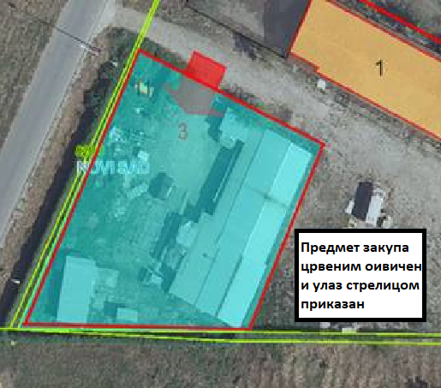
СКИЦА ЗЕМЉИШТА НОВИ САД

ФОТОГРАФИЈЕ

